SURAT PERSETUJUAN PENERBITAN JURNAL

Yang bertanda tangan dibawah ini :

- Nama Dosen Pembimbing I : Dr. Agus Supandi Soegeto, SE.,M,Si
NIP, : 196708282005011003
Email : Supandi@unsrat.ac.id
- Nama Dosen Pembimbing II : Yunita Mandagie, SE.,MM
NIP, : 1975013120055012003
Email : mandagie@unsrat.ac.id

Selaku Komisi Pembimbing skripsi dari :
Nama : Fatimah Meylani
Nim : 17061102385
Fakultas/Jurusan : Fakultas Ekonomi dan Bisnis (Manajemen)
Universitas : Universitas Sam Ratulangi Manado

Dengan ini menerangkan bahwa mahasiswa tersebut telah disetujui oleh komisi pembimbing skripsi, untuk menerbitkan Artikel di LPPM Bidang EkoSosBudKum (Ekonomi,Sosial,Budaya,Hukum), dengan Judul “ Analisis Pengaruh Lokasi Usaha dan Promosi di Media Sosial Terhadap Keputusan Pembelian Konsumen di Caffe N0l_id Tataaran” .
Demikian Surat Persetujuan ini dibuat dengan sebenar-benarnya untuk dipergunakan sebagaimana mestinya.

Manado, 23 April 2022
Mengetahui,
Komisi/Dosen Pembimbing I Komisi Pembimbing II
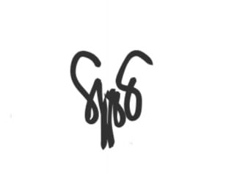
( Dr. Agus Supandi Soegeto, SE.,M,Si ) ( Yunita Mandagie, SE,.MM )
NIP. 196708282005011003 NIP.1975013120055012003

